Лабораторна работа #3
“Комп’ютерна Графіка”

Бригада №6
Свинарчук С.
Білогородський В.
група ІО-93

Київ-2011
Бригада №6
Виконання роботи
Для створення анімації робимо наступні кроки:
- У інтерфейсі 3Ds Max створити об’єкт який будемо анімувати. Для цого перейдемо в вкладку Create – Geometry- Teaport 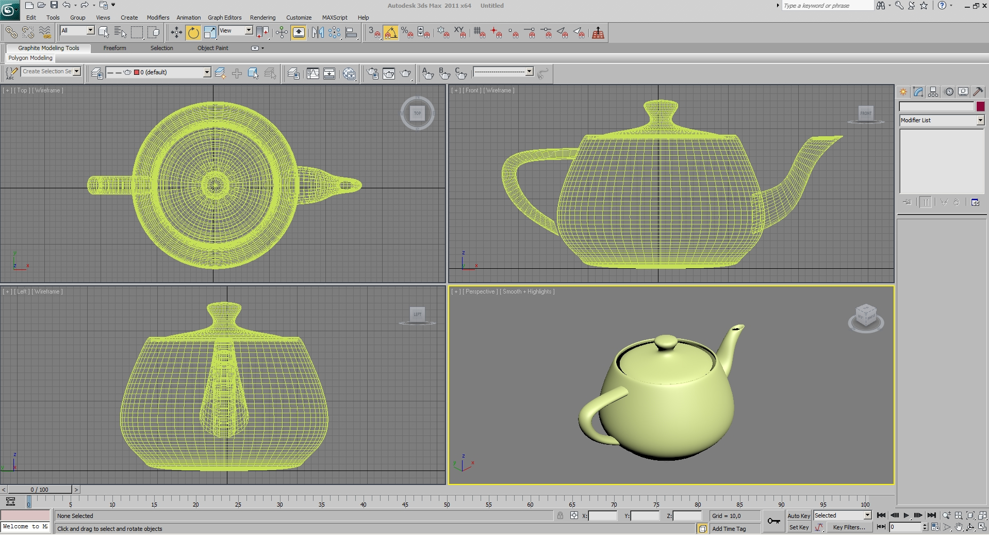
- Здвигаємо об'єкт вліво на деяку відстань . 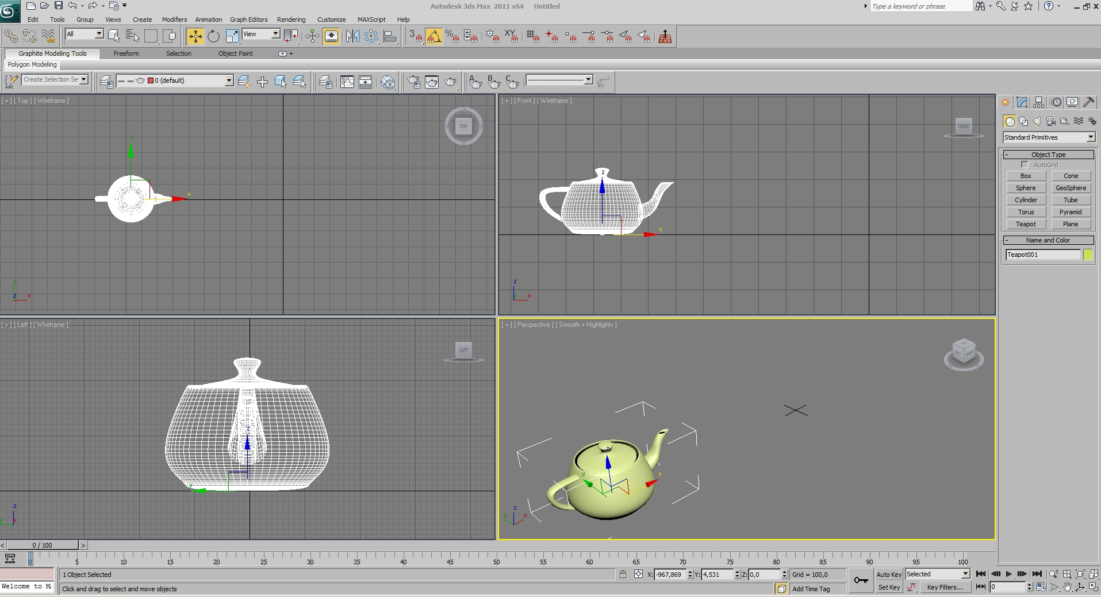
- Переходимо в вкладку Hierarchy – Affect Point Only і зміщуємо координатну стрілку в початок координат зі значенням 0 0 0 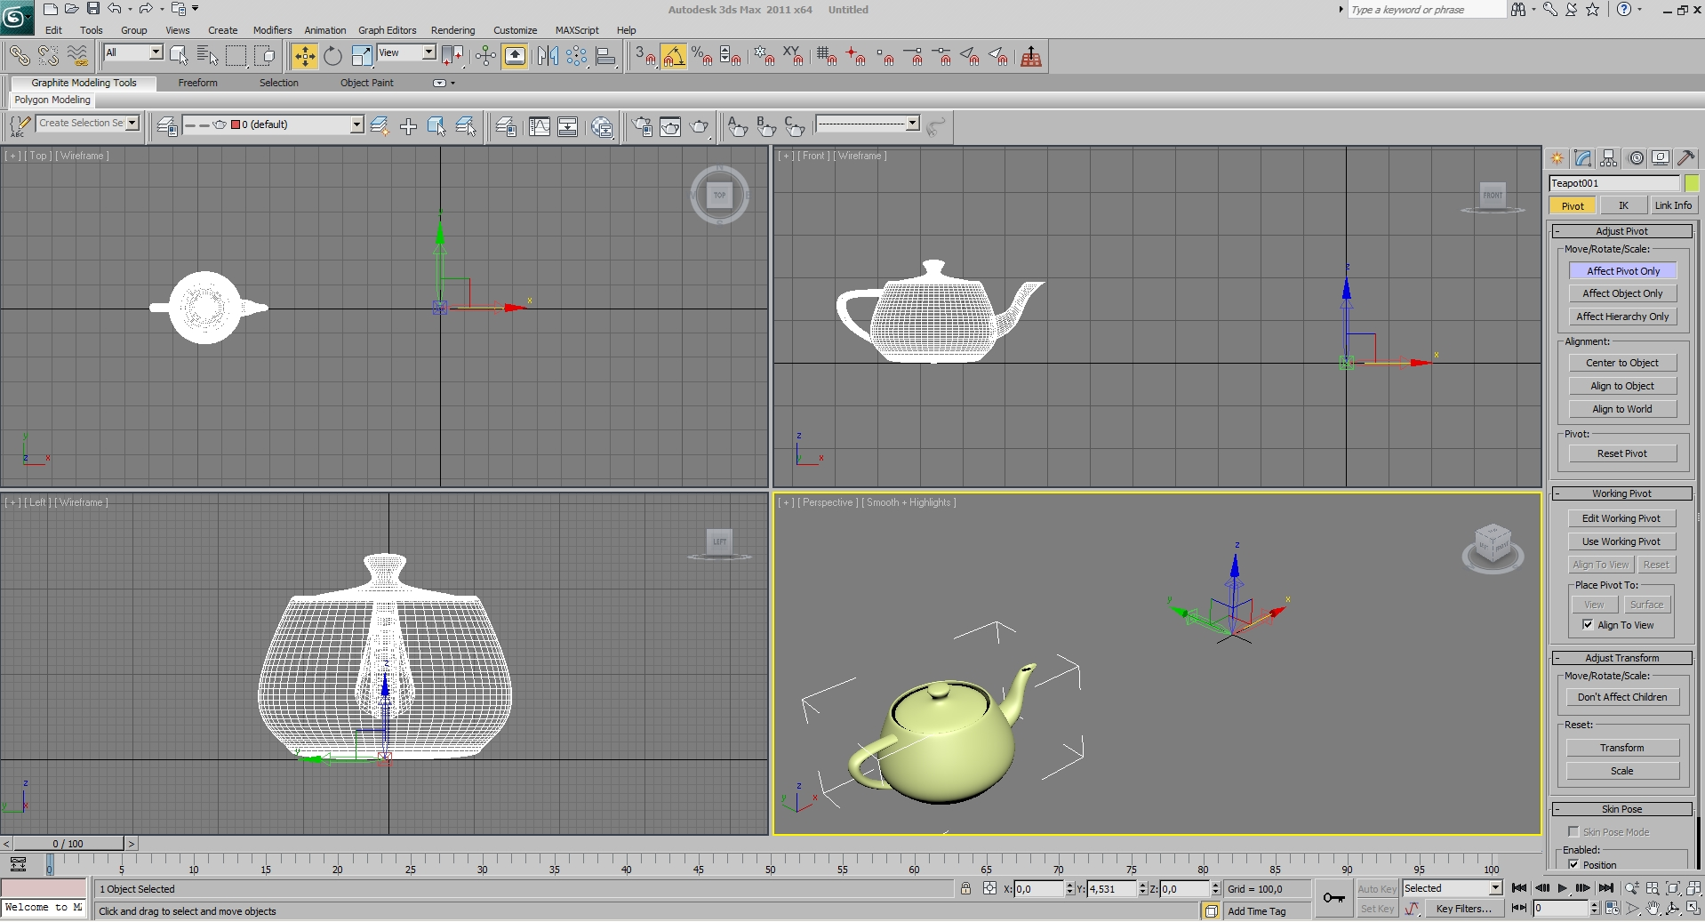

- Виділяємо об’єкт і перетаскуємо повзунок кадрів в початок зі значенням 0. Потім активуємо анімаційний ключ 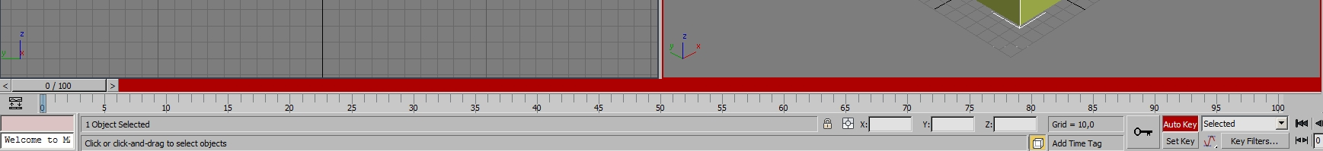
- Переходимо в проекцію Top і виділяємо об’єкт, перетаскуємо на деяку відстань в інтерфейсі зі зміщенням кадрів на 50 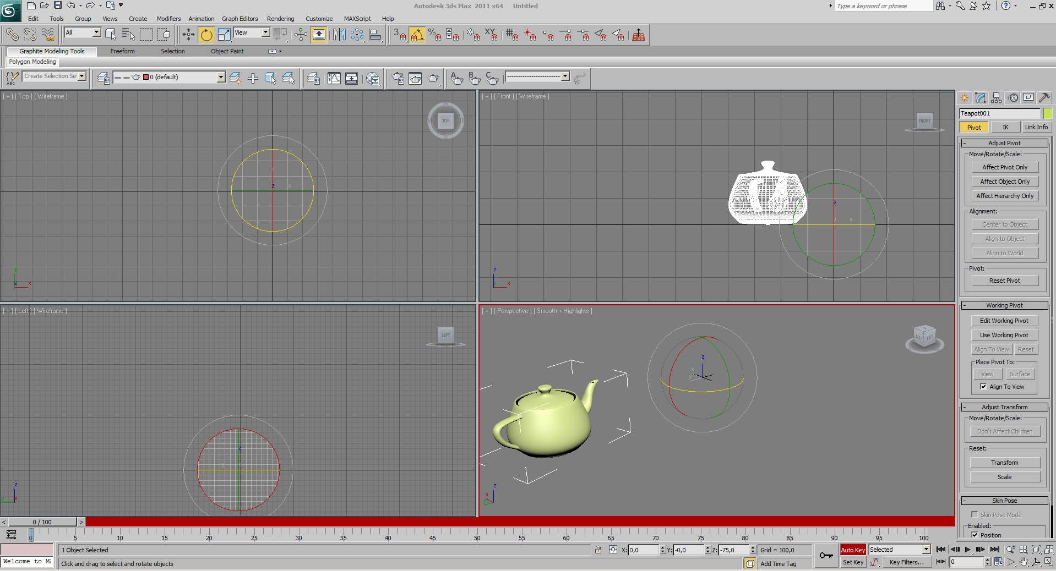

- Повторюємо операцію і для повернення об’єкта в початок координат

- Деактивуємо анімаційниц ключ і повертаємо повзунок кадрів в початок зі значенням 0.
- Отримуємо анімацію.
Висновок
Щоб побачити анімацію треба активувати кнопку play або настроїти сонячне проміння і відрендерити по кадру анімацію.

